Для работы программы должен быть установлен Python   
Скачать и установить https://www.python.org/  
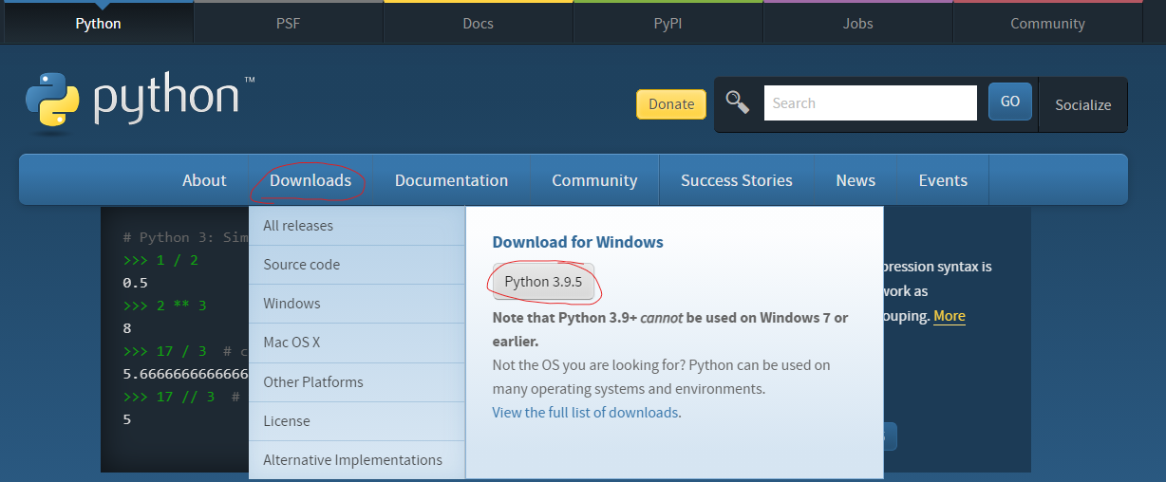

Как пользоваться:

1. Открыть файл “data.txt”
2. Изменить входные данные программы (по желанию)
   1. не меняя их расположение
   2. значения поточечного изменения критической частоты задаётся в одну строку с пробелами в качестве разделителей
3. Сохранить файл “data.txt”
4. Запустить файл “run.bat” (например двойным кликом)
5. Результаты расчётов будут отображены в открывшемся окне консоли

Исходный код программы <https://github.com/klimovI/diplom2021>.  
В данном репозитории:

* Код основной программы <https://github.com/klimovI/diplom2021/blob/master/src/program.py>
* Код программы сплайн интерполяции <https://github.com/klimovI/diplom2021/blob/master/src/spline.py>